ΓΡΑΦΙΚΗ ΜΕ ΥΠΟΛΟΓΙΣΤΕΣ

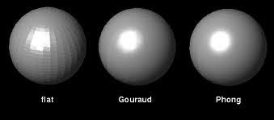

ΘΕΑΣΗ

Σιωππίδης Αθανάσιος 9090

8ο εξάμηνο

Έτος 2019-20 ΗΜΜΥ ΑΠΘ

***Λειτουργία και Τρόποι Κλίσης Προγραμμάτων***

* I = ambientLight(ka,Ia)

ka = συντελεστής περιβάλλοντος φωτός

Ia = ένταση περιβάλλοντος φωτός

***Λειτουργία:*** Ένταση ακτινοβολίας που ανακλάται από σημείο P λόγω του περιβάλλοντος φωτός

***Κλίση:*** Καλείται από την **shadeGouraud** και **shadePhong**

* I = diffuseLight(P,N,kd,S,I0)

P = συντεταγμένες τρισδιάστατου σημείου

N = normal της επιφάνειας

kd = συντελεστής διάχυτου φωτός

S = συντεταγμένες πηγής

I0 = ένταση διάχυτου φωτός

***Λειτουργία:*** Ένταση ακτινοβολίας που ανακλάται από σημείο P λόγω του διάχυτου φωτός

***Κλίση:*** Καλείται από την **shadeGouraud** και **shadePhong**

* I = diffuseLight(P,N,C,ks,ncoeff,S,I0)

P = συντεταγμένες τρισδιάστατου σημείου

N = normal της επιφάνειας

C = συντεταγμένες του παρατηρητή(κάμερα)

ks = συντελεστής κατοπτρικού φωτός

ncoeff = συντελεστής Phong

S = συντεταγμένες πηγής

I0 = ένταση κατοπτρικού φωτός

***Λειτουργία:*** Ένταση ακτινοβολίας που ανακλάται από σημείο P λόγω του κατοπτρικού φωτός

***Κλίση:*** Καλείται από την **shadeGouraud** και **shadePhong**

* Normals = findVertNormals(R,F)

R = συντεταγμένες r κορυφών

F = πίνακας περιγραφής τριγώνων

***Λειτουργία:*** Επιστρέφει τα normal vectors για κάθε κορυφή του κάθε τριγώνου

***Κλίση:*** Καλείται από την **photographObject**

* Im = photographObject(shader,f,C,K,u,bC,M,N,H,W,R,F,S,ka,kd,ks,ncoeff,Ia,I0)

f = απόσταση πετάσματος από το κέντρο

C = συντεταγμένες κέντρου κάμερας

K = συντεταγμένες στόχου κάμερας

u = up vector κάμερας

bC = χρώμα φόντου

M, N = διάσταση εικόνας

H, W = διάσταση πετάσματος κάμερας

*Οι υπόλοιποι όροι έχουν επεξηγηθεί στις παραπάνω συναρτήσεις

***Λειτουργία:*** Βρίσκει τα normal των κορυφών(την κατεύθυνση που κοιτάν) προβάλει τις κορυφές στο πέτασμα και ζωγραφίζει το αντικείμενο

***Κλίση:*** Καλείται από την **demo**

* Y = shadeGouraud(p,Vn,Pc,C,S,ka,kd,ks,

ncoeff,Ia,I0,X)

p = συντεταγμένες κορυφών του τριγώνου

Vn = normal vectors των κορυφών του τριγώνου

X = η εικόνα με τυχόν προϋπάρχοντας τρίγωνα

*Οι υπόλοιποι όροι έχουν επεξηγηθεί στις παραπάνω συναρτήσεις

***Λειτουργία:*** Πραγματοποιεί πλήρωση τριγώνων με σκίαση Gouraud και το πλήρες μοντέλο φωτισμού

***Κλίση:*** Καλείται από την **paintObject**

* Y = shadePhong(p,Vn,Pc,C,S,ka,kd,ks,

ncoeff,Ia,I0,X)

* Τα ορίσματα είναι ίδια με την shadeGouraud

***Λειτουργία:*** Πραγματοποιεί πλήρωση τριγώνων με σκίαση Phong και το πλήρες μοντέλο φωτισμού

***Κλίση:*** Καλείται από την **paintObject**

* I = paintObject(shader,D,F,p,Vn,Pc,C,S,ka,

kd,ks,ncoeff,Ia,I0,X)

D = πίνακας βάθους του κάθε τριγώνου

F = πίνακας περιγραφής τριγώνων

* Τα υπόλοιπα ορίσματα είναι ίδια με την shadeGouraud

***Λειτουργία:*** Αντιστοιχεί σε κάθε κορυφή τις σωστές τιμές και καλεί την συνάρτηση πλήρωσης ανάλογα την τιμή του shader

***Κλίση:*** Καλείται από την **photographObject**

* demo

***Λειτουργία:*** Καλεί την **photographObject** για τους δύο τύπους σκίασης και για τους τρείς τύπους φωτισμού

***Ambient Gouraud***

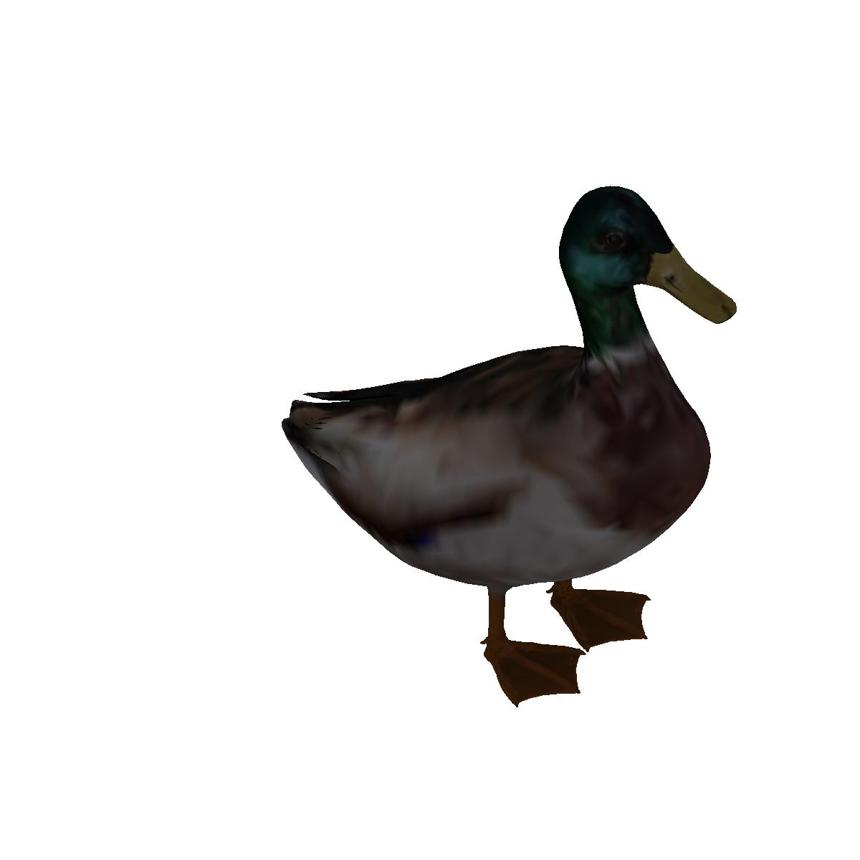

***Diffused Gouraud***



***Specular Gouraud***

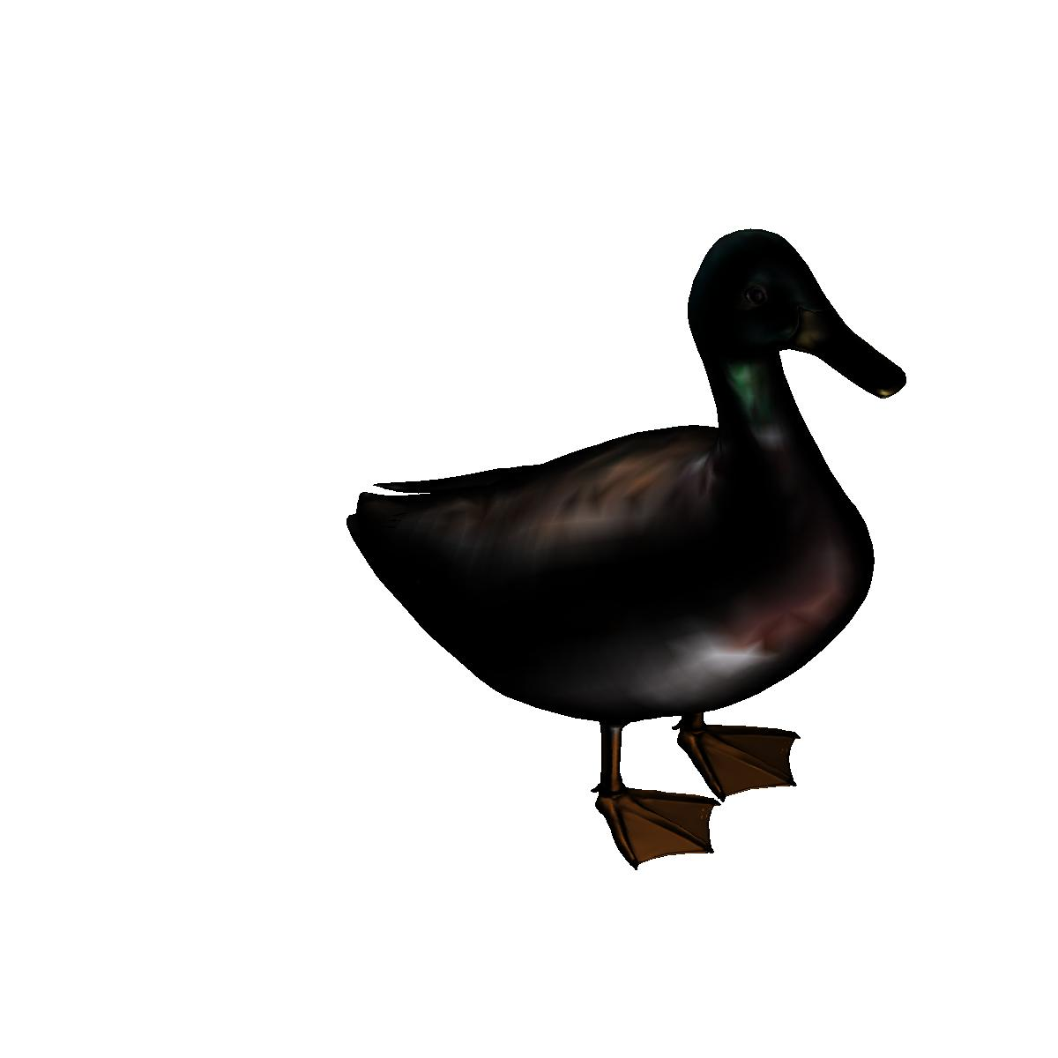

***All Gouraud***

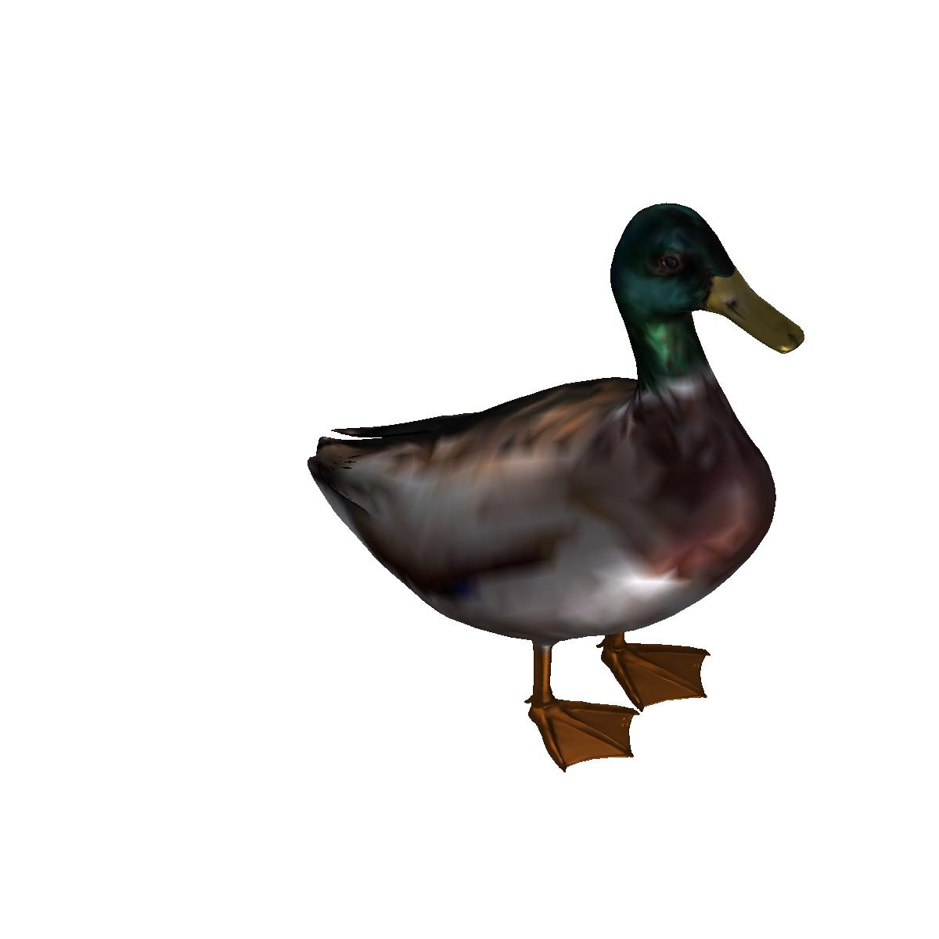

***Ambient Phong***

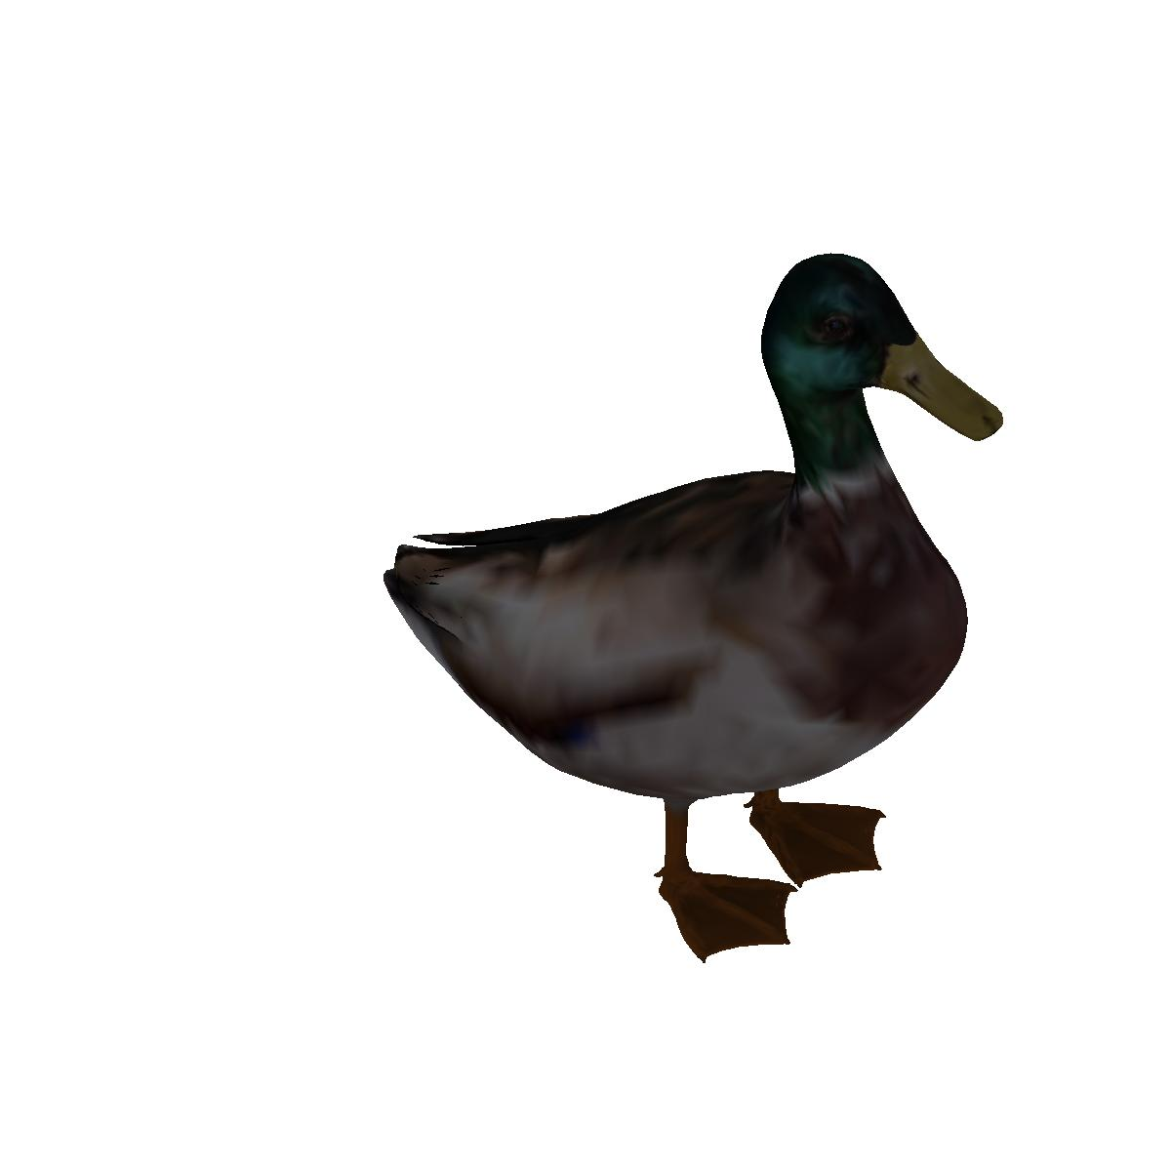

***Diffused Phong***



***Specular Phong***

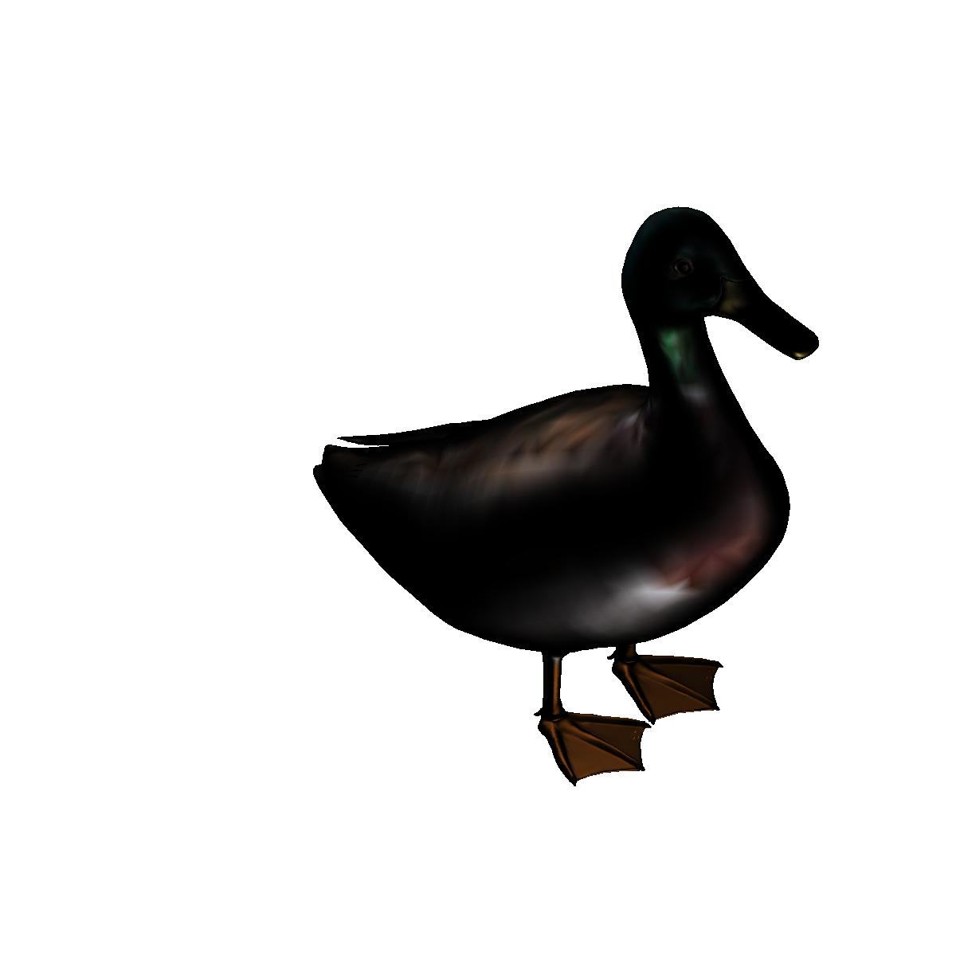

***All Phong***

